Отчет по лабораторной работе 4

Продвинутое использование git

Власов Артем Сергеевич

Содержание

# 1 Цель работы

Получение навыков правильной работы с репозиториями git.

# 2 Задание

Выполнить работу для тестового репозитория.

Преобразовать рабочий репозиторий в репозиторий с git-flow и conventional commits.

# 3 Выполнение лабораторной работы 4.

Устанавливаем gitflow. (рис. fig. 1).

Установка gitflow

Рис. 1: Установка gitflow

Установка gitflow

Рис. 2: Установка gitflow

Устанавливаем nodejs. (рис. fig. 3).

Устанавливаем nodejs

Рис. 3: Устанавливаем nodejs

Устанавливаем pnpm

Рис. 4: Устанавливаем pnpm

Настройка nodejs. (рис. fig. 5).

Запускаем pnpm

Рис. 5: Запускаем pnpm

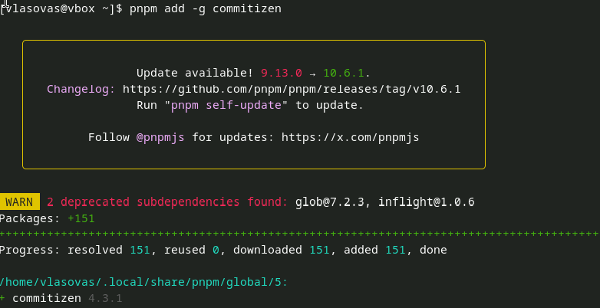

Рис. 6: Установка программы для помощи в форматировании коммитов

Установка программы для помощи в создании логов

Рис. 7: Установка программы для помощи в создании логов

Создание и первый коммит в репозиторий git(рис. fig. 8).



Рис. 8: Переделываю gpg key и делаю первый коммит

Переделываю gpg key и делаю первый коммит

Рис. 9: Переделываю gpg key и делаю первый коммит

Переделываю gpg key и делаю первый коммит

Рис. 10: Переделываю gpg key и делаю первый коммит

Конфигурация общепринятных коммитов. (рис. fig. 11).

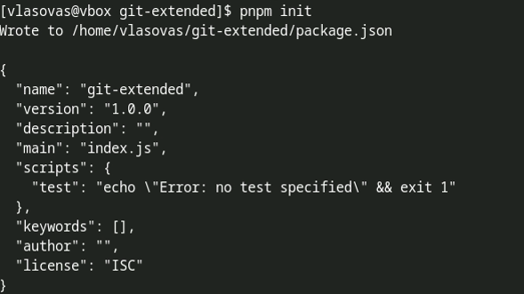

Рис. 11: Конфигурация пакетов nodejs

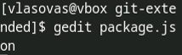

Рис. 12: Редактирование файла пакета

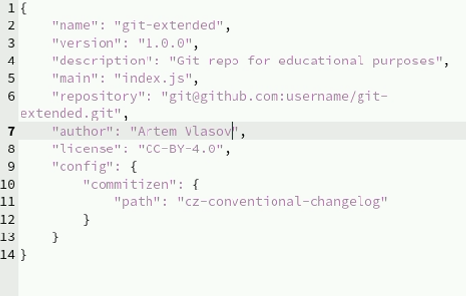

Рис. 13: Редактирование файла пакета

Добавляем новые файлы

Рис. 14: Добавляем новые файлы

Конфигурация gitflow(рис. fig. 15).

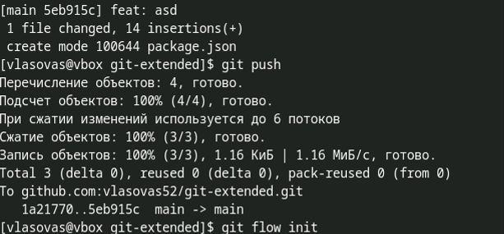

Рис. 15: Инициализация gitflow

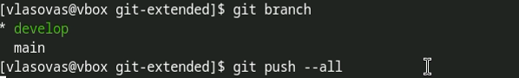

Рис. 16: Проверка ветки, в которой нахожусь

Создание релиза 1.0.0 (рис. fig. 17).

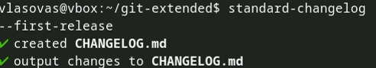

Рис. 17: Создание релиза и журнала изменений

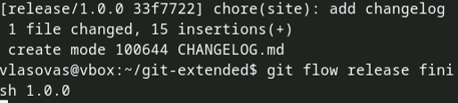

Рис. 18: Добавление журнала изменений в индекс и залив релиза в основную ветку

Отправка файлов и сохранение релиза на github

Рис. 19: Отправка файлов и сохранение релиза на github

Создание релиза 1.2.3(рис. fig. **¿fig:020?**). 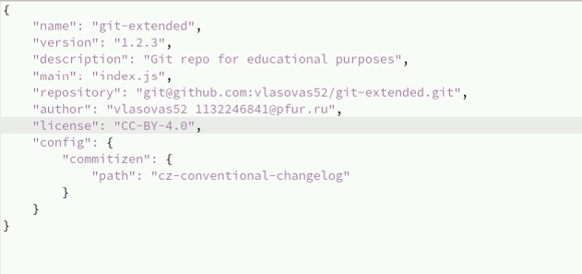

Добавляем журнал изменений

Рис. 20: Добавляем журнал изменений

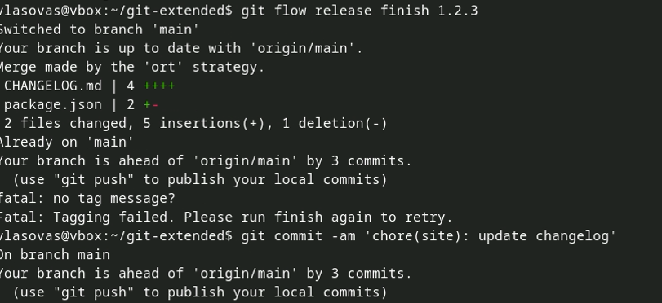

Рис. 21: Заливаем релизную ветку в основную

Отправляем изменения на сервер

Рис. 22: Отправляем изменения на сервер

Создаем релиз на github

Рис. 23: Создаем релиз на github

Проверка (рис. fig. 24).

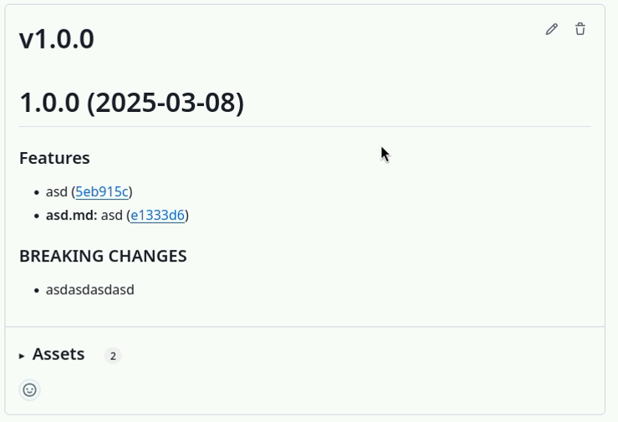

Рис. 24: Релиз 1.0.0 на github

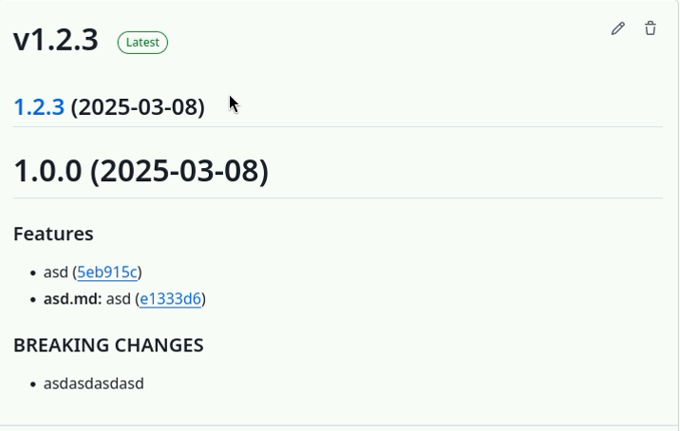

Рис. 25: Релиз 1.2.3 на github

# 4 Выводы

Мы научились работать с gitflow, пакетами, конфигами и логами. Преобразовали тестовый репозиторий в репозиторий с gitflow. Научились работать с релизами.

# Список литературы